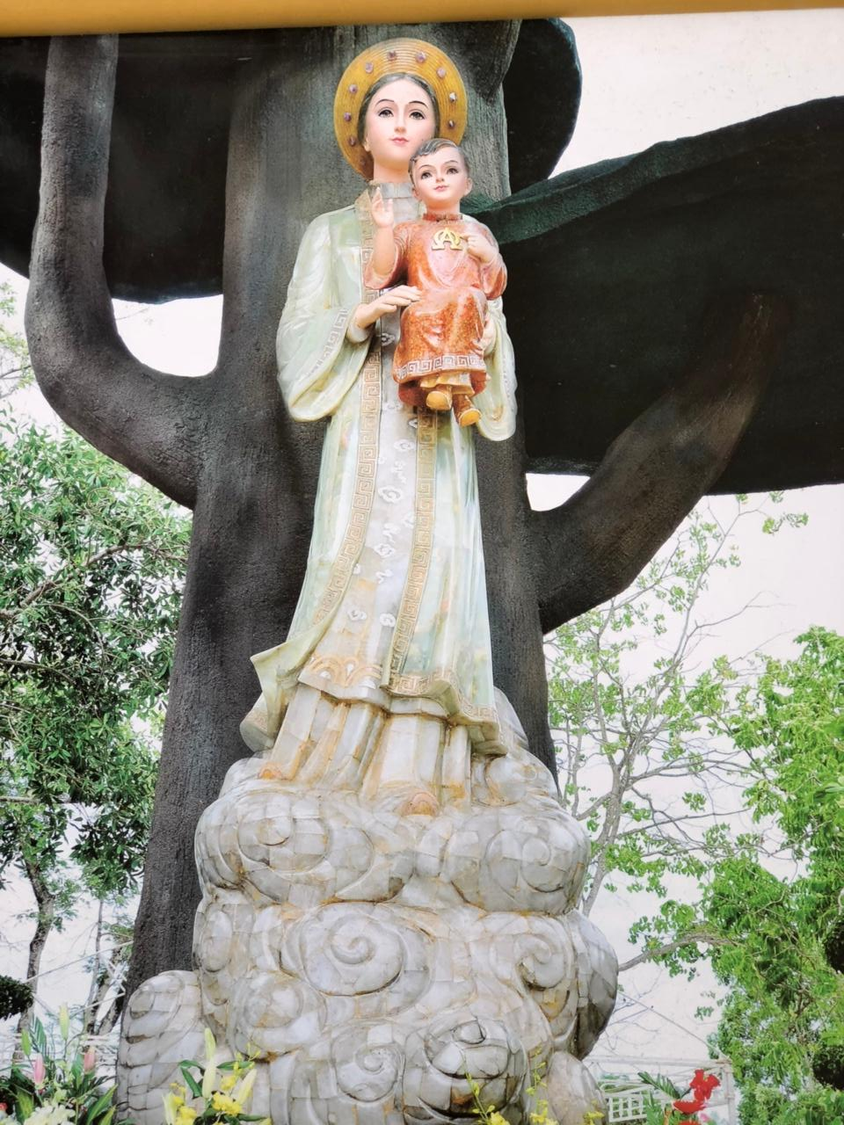
THÁNH TƯỢNG ĐỨC MẸ LA VANG
(Tác giả: Điêu khắc gia Võ Tấn Tánh)
TRẦN QUANG CHU
(Biên soạn)

HÀNH HƯƠNG
ĐỨC MẸ LA VANG

TẬP 2

BAN TRUYỀN THÔNG TGP HUẾ
CHƯƠNG CHÍN

THÁNH ĐỊA LA VANG
THỜI ĐỨC GIÁM MỤC ALLYS LÝ
(Tiếp theo)
ĐẠI HỘI LA VANG 9 (1928) - KHÁNH THÀNH ĐỀN THỜ MỚI
I. XÂY MỚI ĐỀN THỜ ĐỨC MẸ LA VANG
II. CHUẨN BỊ ĐẠI HỘI LA VANG 9 VÀO NĂM 1926
III. ĐẠI HỘI LA VANG 9 (1928) - KHÁNH THÀNH ĐỀN THỜ MỚI
IV. HÀNH HƯƠNG LA VANG SAU ĐẠI HỘI 9 (1928)
1. Làm phép chuông
Mặc dù lễ khánh thành nhà thờ đã tổ chức xong vào dịp Đại hội La Vang lần thứ 9, nhưng lúc bấy giờ các tháp chuông chưa xong. Sau Đại hội 9, phải mất hơn tháng nữa mới làm phép chuông được. Ba quả chuông lớn do hãng Pichard, Pháp sản xuất đã được đưa về La Vang đúng hạn định.
Ngày Chúa nhật 30-9-1928, Đức cha Allys Lý đã long trọng cử hành lễ làm phép ba quả chuông La Vang. Đến dự lễ, có sự hiện diện của ông bà Thượng thư Nguyễn Hữu Bài, nhiều linh mục Tây, Nam và số đông quan khách Việt, Pháp ở Huế ra và từ Quảng Trị lên.
Đức cha Allys Lý chủ sự nghi thức làm phép ba quả chuông. Năm vị được mời danh dự cầm ba quả chuông trong nghi thức làm phép:
+ Ông bà Thượng thư Nguyễn Hữu Bài cầm quả chuông thứ nhất.
+ Ông Batiste và bà Lemasson cầm quả chuông thứ hai.
+ Bà Bernard cầm quả chuông thứ ba. Sau khi làm phép, ba quả chuông được một trục quay lớn đưa lên đỉnh tháp cao 25m, rồi cho đổ một hồi lâu. Tiếng chuông với ba nốt La, Fa, Sol tạo âm thanh rộn rã, hưng phấn kỳ diệu vang dội cả vùng rừng núi bao la, đến Quảng Trị cũng nghe tiếng chuông ngân.
Chuông vàng trên tháp trắng đã im tiếng từ gần nửa thế kỷ nay, 1972-2019, kể từ cuộc chiến khốc liệt Mùa hè đỏ lửa 1972. Chẳng những thế, ba quả chuông lịch sử này cũng đã bị thất lạc trong chiến tranh. Tiếng chuông La Vang mà lâu nay giáo dân quen nghe chính là quả chuông cũ của nhà thờ Phanxicô Huế tặng.
2. Linh mục quản xứ tiên khởi giáo xứ La Vang Phaolô Võ Văn Thới.
a/ Từ sự thao thức của Đức cha Allys Lý
Sau lễ khánh thành đền thờ mới - Đại hội La Vang 9 (1928), Đức cha Allys Lý cảm thấy chưa hài lòng khi để ngôi đền thờ rộng lớn thể ấy ở một nơi hoang sơn hiu quạnh mà không người coi giữ? Không lẽ để khách xa hành hương đến đó với tình trạng không thánh lễ? Hơn nữa, nhiều người đến viếng Mẹ muốn giữ lòng trong sạch, xưng tội rước lễ hầu dọn mình khấn vái, cầu xin, đền ơn, cảm tạ…
Vả lại, trong những người hành hương có kẻ ở tận ngoài Bắc vô, hoặc từ miền Nam ra, đường sá xa xôi, muốn ở lại đó qua đêm hoặc đôi ngày, ba bữa, song không có nơi nghỉ, không có nhà trú. Biết làm sao?
Thậm chí nhà cha sở cũng chưa có, nếu có các cha trong ngoài địa phận đến viếng Mẹ thì các ngài nghỉ qua đêm ở đâu? Hoặc muốn ở lại cấm phòng đôi ba bữa cũng không nơi trú ngụ!
Đức cha Allys Lý còn ước ao có nhiều giáo hữu đến định cư bên Mẹ để La Vang bớt hiu quạnh trong những ngày thường không kiệu không lễ, không có người hành hương.
Những lo lắng trên sẽ trở nên dễ dàng nếu ở đó có linh mục quản xứ. Vì vậy, ngay sau Đại hội La Vang 9, Đức cha đã cho thành lập giáo xứ La Vang, tách từ giáo xứ Cổ Vưu (Trí Bưu), đồng thời bổ nhiệm linh mục Việt Nam nhiệt thành thánh thiện Phaolô Võ Văn Thới làm cha sở tiên khởi.
Linh mục Phaolô Võ Văn Thới sinh năm 1878 tại Dương Lệ Văn. Năm lên 7, trong cuộc thảm sát của Văn Thân cực đoan tại Quảng Trị, 1885, ngài trốn vào trong bụi rậm, mục kích cảnh Văn Thân giết mẹ ngài. Chính ngài cũng bị quân Văn Thân thọc một mũi giáo trúng đầu, máu chảy lênh láng nhưng ngài cắn răng co mình núp trong bụi, không rên, không khóc. Thoát nạn nhưng trên đầu ngài mang vết sẹo, sau này các cha hay nói vui: “sẹo Văn Thân”.
Năm lên 11 tuổi, ngày 6-9-1889, ngài được linh mục nghĩa phụ Inhaxiô Lê Văn Huấn bảo trợ gởi vào TCV An Ninh, Quảng Trị. Lên ĐCV Phú Xuân, Huế ngày 7-9-1898. Thụ phong linh mục tại nhà thờ Chánh tòa Phủ cam ngày 27-2-1904.
Trước khi được bổ nhiệm quản xứ tiên khởi giáo xứ La Vang, ngài từng được bổ nhiệm:
- 1904-1910: Phó xứ rồi quản xứ Kẻ Bàng, Quảng Bình.
- 1910-1919: Quản xứ Mỹ Duyệt, Quảng Bình.
- 1919-1924: Quản xứ Kim Long. Xây nhà thờ Kim Long tồn tại tới ngày nay.
- 1925: Nghỉ dưỡng bệnh ở Nhu Lý, Quảng Trị.
- 1925-1928: Quản xứ Tân Mỹ. Người dân lương giáo nơi đây ghi ơn ngài nhờ hàng cây dương liễu ngài trồng trước làng mà hằng năm làng bớt thiệt hại vào mùa mưa bão.
- 1928: Ngài được Đức cha Allys Lý chọn mặt gởi vàng, bổ nhiệm làm cha sở tiên khởi giáo xứ La Vang.
b/ Đến lá thư kêu gọi của cha Đôminicô Hồ Ngọc Cẩn:
Để hỗ trợ tinh thần, vật chất cho vị linh mục quản xứ tiên khởi trong trách vụ nặng nề này, cha Đôminicô Hồ Ngọc Cẩn, thay mặt giáo phận, viết thư kêu gọi sự ủng hộ của quý cha và giáo dân, như sau(25):
“Chốn La Vang là một nơi danh tiếng trong cả Việt Nam, thế thì ai cũng đã từng biết, vì Đức Mẹ đã từng chọn chốn ấy mà ban ơn xuống phước cho thiên hạ. Xưa rày chỉ có một nhà thờ đơn sơ nhỏ hẹp, song rày nhờ của bá tánh cúng dâng cùng nhờ công cha Morineau lo lắng thì đã xây được một đền thờ rộng lớn. Vả, mấy năm nay thiên hạ còn năng lui tới khấn vái, khẩn cầu.
Vì vậy, Đức cha Allys xét rằng không lẽ để đền thờ Đức Mẹ rộng lớn ấy ở một mình hiu quạnh giữa chốn rú ri, không lẽ để cho khách xa đến đó mà không lễ để xem, vì có kẻ chẳng những ước ao viếng nhà thờ Đức Mẹ mà thôi, lại cũng muốn xưng tội chịu lễ tại nhà thờ Đức Mẹ để hầu dọn mình khấn vái khẩn cầu, hoặc để đền ơn cảm tạ. Vì vậy nên nay Đức cha đã đặt cha Phaolô Thới ở đó làm cha sở riêng họ La Vang và xem sóc đền thờ Đức Mẹ. Như vậy thì càng thêm vẻ vang cho đền thờ Đức Mẹ, lại tiện cho kẻ đến viếng chầu. Lại các cha đến thình lình làm lễ ở đó cũng khỏi lo sợ thiếu thốn gì.
Có một điều, Đức cha chưa lấy làm thỏa, là thấy có kẻ Bắc người Nam đàng sá xa xôi cất thân đến viếng nhà thờ Đức Mẹ muốn ở lại đó đôi ba giờ, có khi cũng muốn ở qua đêm nọ ngày kia, song không có nơi nghỉ chơn, không có nhà trú lại. Vả, bổn đạo Huế khi có lễ gì đến chầu lễ tại nhà thờ Đức Mẹ khi ra khỏi nhà thờ không có nhà mà đình trú, có mo cơm, đòn bánh bới theo, muốn ngồi xuống mà ăn cũng chưa có chỗ. Bởi vậy Đức cha đang còn mong ước làm ít cái nhà có nhiều phòng, có giường chiếu, ghế bàn đủ cho quý ông, quý bà đến viếng nhà thờ Đức Mẹ thì cũng có nơi mà nghỉ lại năm ba giờ hoặc nghỉ qua đêm, và có nơi cho giáo dân tạm trú khi đến chầu lễ. Rày chưa có bạc tiền, chưa định được, mà Đức cha quyết liệu làm sao cho sang năm, 1929, khỉ công làm nhà ấy. Trước phải giúp làm nhà cha sở, vì nhà ấy cũng phải rộng cho có nơi khi các cha đến viếng Đức Mẹ hoặc muốn ở lại với Đức Mẹ mà cấm phòng đôi ba ngày thì cũng có nơi mà nghỉ. Ấy là việc ích chung, ta cũng nên giúp Đức cha mà làm các việc ấy cho mau”.
Nhờ sự hưởngm ứng của các thành phần Dân Chúa trong ngoài giáo phận, năm 1929 cha sở Phaolô Võ Văn Thới đã kiến thiết xong ba tòa nhà ngói bên cạnh đền thờ Đức Mẹ, một dành cho các cha mỗi khi đến đó tĩnh tâm, cấm phòng hay ở lại trong các kỳ Đại hội, một dành cho khách hành hương xa gần đến viếng Mẹ, và một tạm thời dùng làm nhà cha sở. Dự trù, nhà cha sở sẽ là căn lầu khang trang, đã chuẩn bị xong vật liệu nhưng chưa khởi công. Trong tương lai gần, khi nhà lầu cha sở xây xong thì căn nhà ngói thứ ba này sẽ được dùng làm Sở Các chị và sẽ mời các nữ tu Mến Thánh Giá Cổ Vưu đến phục vụ tại La Vang(26).
Ngoài ba ngôi nhà ngói kể trên, cha Phaolô Võ Văn Thới còn nhanh chóng làm thêm một trường học bằng tranh tre với mong muốn con em lương giáo quanh khu vực La Vang được học hành⁽²⁶⁾.
3. Đức Khâm sứ Colomban Dreyer kính viếng Đức Mẹ La Vang
Ngày 26-11-1928 Đức Khâm sứ Colomban Dreyer đến Huế thay Đức Khâm sứ Ayuti qua đời đột ngột ngày 29-7-1928 khi đang thăm viếng Đà Lạt. Đức Khâm sứ Dreyer là vị Khâm sứ đầu tiên ở trong Tòa Khâm mạng Phủ Cam (khánh thành ngày 1-5-1928), cho đến năm 1936. Trong thời gian 8 năm này, Đức Khâm sứ đã nhiều lần ra La Vang kính viếng Đức Mẹ, tham dự và chủ tế các thánh lễ trọng thể.
4. Kiệu Minh niên 1930
Kiệu Minh niên 1930 được tổ chức trọng thể vào ngày mồng ba tết Canh Ngọ 1930.
Trước đó, để chuẩn bị chu đáo cuộc kiệu Minh niên, cha sở Phaolô Võ Văn Thới đã gởi thư mời đến quý cha, quý tu sĩ và giáo dân trong ngoài giáo phận Huế đến tham dự.
Nguyên văn thư mời như sau:
“Ngày mồng 3 Février 1930, tức là ngày mồng ba tết có kiệu ảnh Đức Mẹ tại La Vang theo lệ kiệu Minh niên thường năm. Kính mời chư tôn quý vị trong tam kỳ đến chầu kiệu”(27).
5. Cha sở Phaolô Võ Văn Thới qua đời(28)
Sau hơn hai năm làm quản xứ La Vang, công việc kiến thiết nhà Mẹ đang muôn phần tốt đẹp thì cha sở Phaolô Võ Văn Thới ngã bệnh. Đức cha cho phép ngài về Đại Lộc tĩnh dưỡng tại nhà của bà mẹ cha Anrê Từ, bà con ngài. Công trình kiến thiết Thánh địa La Vang tạm thời được bàn giao lại cho cha sở Cổ Vưu Morineau Trung.
Trong thời gian nghỉ dưỡng bệnh, cha Phaolô Thới nôn nao, ít ăn ít ngủ, mong sớm bình phục để trở về tiếp tục công việc kiến thiết nhà Mẹ. Nhưng nguyện vọng chính đáng ấy đã không thành, mãi mãi không thành. 11 giờ trưa ngày 2-11-1932, nhằm ngày lễ Các Đẳng, cha Phaolô Võ Văn Thới qua đời tại Đại Lộc, mới 54 tuổi, 28 năm linh mục. Linh cữu được quàn tại Đại Lộc đợi đưa lên La Vang an táng.
Bấy giờ Quảng Trị đang vào mùa bão lũ, nước lụt tràn vào nhà lấp xấp quan tài, phải di dời nơi nọ chỗ kia. Cũng vì lụt lớn ít ngườiđến được. Bên linh cữu chỉ có cha Anrê Từ, bà con ngài, cha bổn sở Đôminicô Trần Văn Phát, và cha GB Trương Đình Thắng, nghĩa tử ngài, cùng ít cha lân cận đến chung lo hậu sự, chuẩn bị đò, đến ngày thứ sáu, 4-11-1932, di quan lên La Vang.
Đang lụt lớn, nước chảy xiết, đường lên quê Mẹ đầy sóng gió hiểm nguy. Khó khăn lắm mới đưa được linh cữu ngài lên tới La Vang.
Sáng thứ bảy, 5-11-1932, Đức cha Chabanon Giáo cử hành thánh lễ mồ hát. Giáo dân La Vang, nơi không bị lụt, có mặt đông đủ, cùng 17 cha Tây, Nam, gia quyến ngài đến dự thánh lễ an táng tiễn đưa.
Thi hài cha quản xứ Phaolô Võ Văn Thới được an táng phía sau nhà thờ La Vang.
V. NHỮNG NGƯỜI CON CƯNG QUÝ CỦA ĐỨC MẸ LA VANG
1. Đức cha Louis Caspar Lộc - Người vén bức màn bí mật La Vang
Năm 1864, nhân chuyến công du về Pháp sau chỉ dụ “Tha tháp” của vua Tự Đức, Đức cha Sohier Bình đã làm chủ lễ truyền chức linh mục cho thầy Louis Caspar. Chính sự cảm phục các bậc đàn anh về sự gian nan và đổ máu mà Đức cha Sohier Bình là nhân chứng hùng hồn, đã quyết định phần lớn hướng đi Đàng Trong của thừa sai Louis Caspar.
Linh mục Louis Caspar sinh ngày 23-3-1841 tại Obernai, vùng Bas Rhin, gần biên giới Pháp Đức. Được cử sang Việt Nam, nhập địa phận Tây Đàng Trong ngày 15-2-1865, với tên Việt là Lộc.
Trong 15 năm ở địa phận Tây Đàng Trong, ngoài những trọng trách được giao phó: giáo sư Chủng viện Lái Thiêu, bề trên Trường Thầy giảng..., ngài dành nhiều thời gian nghiên cứu đến thông thạo Việt ngữ và Hán, Nôm. Điều này giúp ích rất nhiều cho ngài trong suốt 26 năm lãnh đạo Giáo phận Huế, một vùng đất bấy giờ Nho giáo đang chiếm lĩnh ảnh hưởng.
Năm 1880, ngài được Tòa Thánh bổ nhiệm làm Giám mục Đại diện Tông tòa Giáo phận Bắc Đàng Trong (sau là GP Huế), hiệu tòa Canathe. Lễ tấn phong tại Sài Gòn ngày 24-8-1880. Ngài đến Huế đầu tháng 9-1880.
Những năm đầu ở Huế, ngài không thể không chú ý đến một sự kiện được truyền tụng trong dân gian lương giáo: Sự kiện Đức Mẹ hiện ra tại La Vang. Nhưng vốn bản tính khiêm cung, từ tốn ngài không thể không thận trọng về một sự kiện khó lòng kiểm chứng vì đã gần 100 năm trôi qua. Ngài chỉ âm thầm tìm hiểu, ghi nhận, và chủ định đề cao những giá trị tinh thần nhằm gia tăng lòng sùng kính Đức Mẹ nơi người giáo hữu.
Để phát huy lòng sùng kính Đức Mẹ La Vang, hơn ai hết ngài ủng hộ và ban phép lành cho những cuộc rước kiệu hằng năm từ Cổ Vưu vào La Vang do giáo xứ Cổ Vưu tổ chức, tiền thân của Đại hội Hành hương Đức Mẹ La Vang sau này.
Hơn hết, chính ngài đã quyết định xây dựng tại La Vang ngôi nhà thờ ngói dâng kính Đức Mẹ, dự định sẽ khởi công vào năm 1886. Chẳng may, giáo phận Huế lâm nạn Văn Thân, phải trễ mất 8 năm, đến năm 1894 mới khởi công được. Nhà thờ ngói đã hoàn tất vào năm 1900 - Năm khánh thành cũng là năm Đức cha ban hành định lệ “ba năm một lần kiệu trọng thể từ Cổ Vưu vào La Vang”.
Kiệu trọng thể theo thời gian tuy có thay đổi về nghi thức và tổ chức, nhưng định lệ “ba năm một lần” vẫn được tôn trọng cho đến ngày nay.
Năm 1906, Đức cha Caspar Lộc từ giã Giáo phận Huế đi Rôma và được ĐGH ban phép về nghỉ dưỡng bệnh tại quê nhà. Ngài qua đời năm 1917.
2. Đức cha Eugène Marie Joseph Allys Lý - Người xây đền nơi hoang địa. Những gì tốt nhất dành cho Mẹ.
Đức cha Allys Lý là người có công rất lớn đưa Giáo phận Huế tới thời kỳ phồn thịnh với phong trào tòng giáo đạt hiệu quả cao trong giới bình dân và hoàng tộc. Một hệ thống dòng tu phồn thịnh và một chương trình hiện đại hóa cơ sở vật chất cho Giáo phận Huế, trong đó nổi bật là nhà thờ Phủ Cam, nhà thờ Phanxicô, Tòa Khâm mạng và đền thờ Đức Mẹ La Vang, một trong những công trình kiến trúc nhà thờ hàng đầu ở Việt Nam và Đông Dương hồi bấy giờ, đã được ĐGH Gioan XXIII nâng lên bậc Vương Cung Thánh Đường vào năm 1961.
Nhưng tại sao tại phải xây dựng một ngôi đền thờ nguy nga nơi hoang địa, trong khi đó Tòa Giám mục Huế đang là những dãy nhà ngói đơn sơ? Điều này chỉ có thể giải thích là do bởi lòng sùng kính Đức Mẹ La Vang và muốn những gì tốt nhất dành cho Mẹ.
Hơn thế nữa, Đức cha Allys Lý còn từng bước nâng Thánh địa La Vang từ một điểm hành hương giáo hạt, giáo phận lên hàng toàn quốc. Theo đó:
- Ngài đã tổ chức thành công tất cả sáu kỳ Đại hội La Vang, từ Đại hội 4 (1910) đến Đại hội 9 (1928).
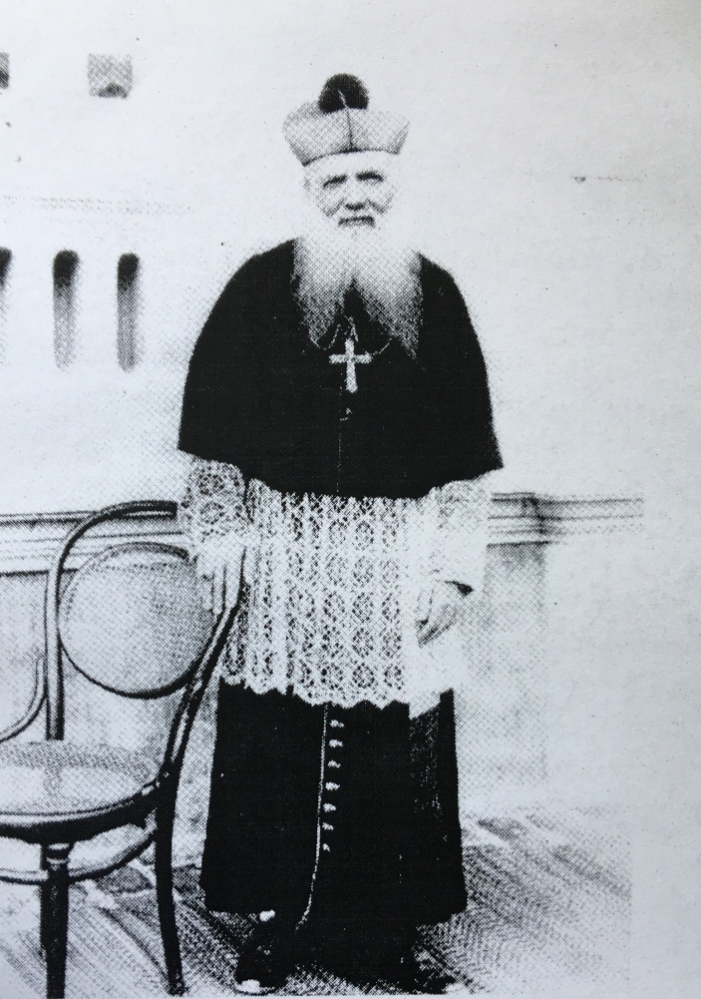
ĐỨC GIÁM MỤC ALLYS LÝ
(Ảnh tư liệu Tòa Tổng Giám mục Huế)
- Từ Đại hội 6 (1917), Hành hương La Vang đã được cải cách từ một ngày lên ba ngày gọi là Tam nhật. Hai ngày đầu tổ chức tại La Vang, ngày thứ ba rước kiệu Đức Mẹ từ Cổ Vưu vào La Vang.
- Tổ chức thành công rực rỡ Đại hội La Vang lần thứ 9 (1928), Đại hội đầu tiên mang tính toàn quốc và Đông Dương. Từ Đại hội này danh tiếng Đức Mẹ La Vang đã vượt Địa phận Huế đến với mọi miền, mọi xứ: Bắc, Trung, Nam, cả Ai Lao và Cao Miên.
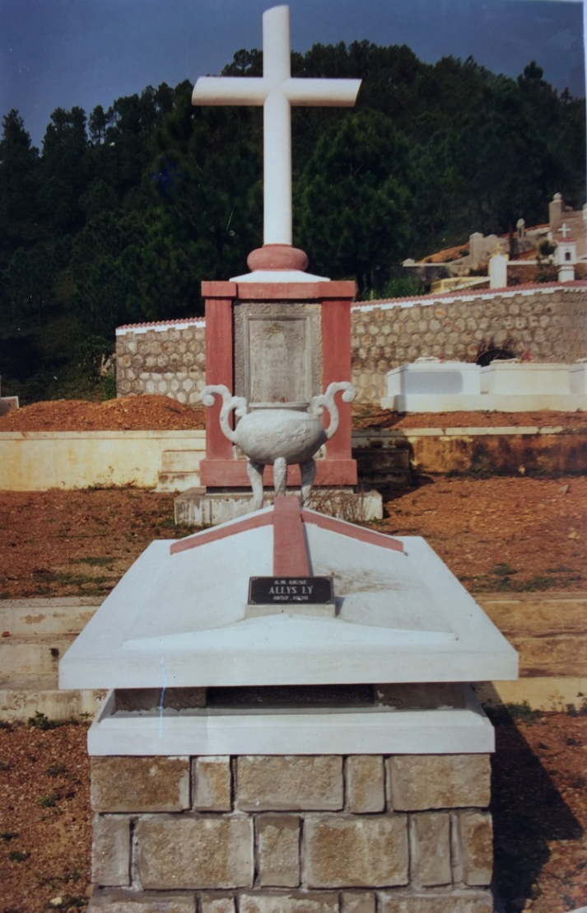
LĂNG MỘ ĐỨC CHA ALLYS LÝ TẠI NGHĨA TRANG LINH MỤC THIÊN THAI - HUẾ
(Ảnh: Trần Quang Chu, 2002)
Ngoài ra, phải kể đến công lao của ngài trong việc đào tạo linh mục bổn quốc, khiến nhân sự Địa phận Huế, không kể các vị thừa sai, có lúc lên đến 101 vị, trong đó ít nhất có bốn vị được Tòa Thánh phong lên hàng Giám mục: Đức cha Đôminicô Hồ Ngọc Cẩn, Giám mục Bùi Chu; Đức cha Phêrô Máctinô Ngô Đình Thục, Giám mục Vĩnh Long rồi Tổng Giám mục Huế; Đức cha Tađêô Lê Hữu Từ, Giám mục Phát Diệm; và Đức cha Simon Hòa Nguyễn Văn Hiền, Giám mục Sài Gòn rồi Giám mục Đà Lạt.
Năm 1931, do già yếu và bị mù lòa, Đức cha Allys Lý được Tòa Thánh cho phép nghỉ hưu.
Đức cha Allys Lý qua đời lúc 11 giờ trưa ngày 23-4-1936 tại Tòa Giám mục Huế, hưởng thọ 84 tuổi (1852-1936), 61 năm linh mục truyền giáo tại Việt Nam, trong đó có 28 năm Giám mục (23 năm lãnh đạo Giáo phận Huế và 5 năm hưu trí).
Hiện Đức cha đang an nghỉ trong khu lăng mộ nghĩa trang Linh mục Huế tại núi Thiên Thai.
3. Phước Môn Quận công Nguyễn Hữu Bài - Người mang tâm huyết canh tân nhà Mẹ, dẫn lối đưa người về với Mẹ
Cụ Nguyễn Hữu Bài sinh ngày 28-9-1863, tại làng Cao Xá, tỉnh Quảng Trị. Cao tổ của cụ, dòng dõi danh tướng Nguyễn Hữu Cảnh, người làng Mỹ Hương, tỉnh Quảng Bình. Thân sinh cụ Bài là cụ Nguyễn Hữu Các, cháu gọi thánh tử đạo Antôn Nguyễn Hữu Quỳnh Năm bằng chú ruột.
Cụ Bài xuất thân là chủng sinh Tiểu Chủng viện An Ninh - Quảng Trị, rồi Pénăng - Mã Lai, nhưng không có ơn gọi. Cụ vào đời với chức thừa phái Thương Bạc. Dần dần nhờ tài năng, uy tín và lòng chính trực cụ được thăng đến Thượng thư Bộ Lại.
Đường hoạn lộ của cụ trải qua 50 năm dưới mười triều vua (Tự Đức, Dục Đức, Hiệp Hoà, Kiến Phúc, Hàm Nghi, Đồng Khánh, Duy Tân, Thành Thái, Khải Định và Bảo Đại), khi thăng khi trầm nhưng mọi chuyện đều tiền hung hậu kiết.
Điều đáng hoan nghinh ở cụ, dù rất thành danh chốn quan trường, nhưng bao giờ cụ cũng giữ tâm thế là một giáo dân ngoan đạo, khiêm tốn, đời sống mẫu mực, tuân giữ Lời Chúa, tôn trọng bề trên, kính trọng chức thánh, nhất là hết lòng yêu mến Đức Mẹ La Vang.
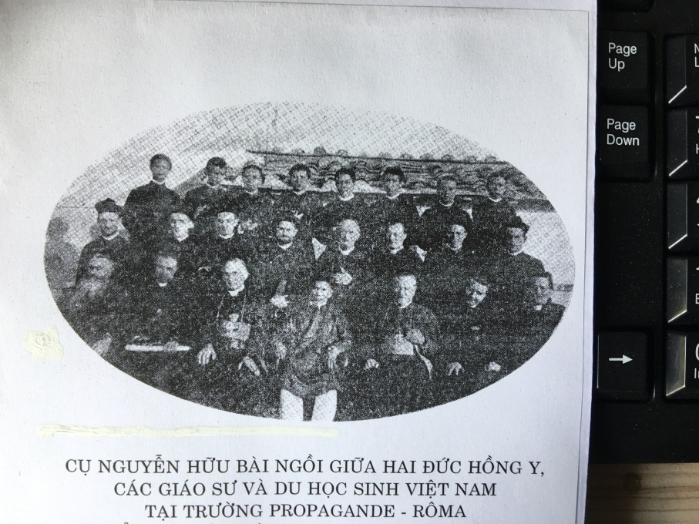
CỤ NGUYỄN HỮU BÀI NGỒI GIỮA HAI ĐỨC HỒNG Y, CÁC GIÁO SƯ & DU HỌC SINH VIỆT NAM TẠI TRƯỜNG PROPAGANDE - RÔMA
(Ảnh: Tb. Vì Chúa. Số 81, ngày 27-5-1938)
Năm 1898, cụ được bổ Bố chánh Thanh Hóa. Ở triều, gian thần muốn hại cụ sàm tấu nhiều điều bịa đặt. Cụ biết chuyện, nhưng xa mặt trời vô kế khả thi, chỉ còn cách phó thác, cầu nguyện cùng Đức Mẹ La Vang.
Tai qua nạn khỏi, cụ nhờ cha sở Trí Bưu sắm một cỗ kiệu sơn son thếp vàng để tạ ơn Đức Mẹ La Vang. Cỗ kiệu này chính là cỗ kiệu được dùng trong các kỳ rước kiệu Đức Mẹ La Vang. Sau này bị hư hại và thất lạc trong chiến tranh.
Không có kỳ hành hương lớn nhỏ nào mà không có mặt cụ. Cụ đóng góp nhân lực, vật lực tối đa cho việc tổ chức rồi lặng lẽ đến với Mẹ như một người con thảo bình thường, một khách hành hương trong ngàn vạn khách hành hương khác, tin yêu và khiêm tốn.
Bên cạnh đó là tâm huyết canh cánh của cụ muốn La Vang độc lập về hành chánh để việc mở mang được thuận lợi hơn. Tâm nguyện chính đáng này dù đời cụ chưa thể thực hiện, ngoại trừ những cống hiến lớn lao cho việc hoàn thành Đền thờ Đức Mẹ La Vang năm 1928, song hẳn trên Quê Trời cụ đã mãn nguyện khi nhìn thấy các thế hệ hậu duệ đang từng bước thi hành lời khấn hứa kiến thiết La Vang, mở mang quê Mẹ.
Không những năng đến với Mẹ, cụ còn đưa người khác đến với Mẹ, hễ có dịp. Câu chuyện vua Khải Định là một trường hợp điển hình. Một vị vua từ nhỏ đã quy y Phật pháp thế mà vẫn bị cụ thuyết phục, ít ra hai lần sắm sửa lễ vật phụng khấn và tạ ơn Đức Mẹ La Vang.
Trước đó là trường hợp người họa sĩ tài hoa ngoại giáo Nguyễn Khắc Nhân: “Năm 1906, Đức Thành Thái bị truất ngôi, cụ Nguyễn Khắc Nhân, Hàn Lâm viện Biên tu tòng sự ở Bộ Công, buồn tình cáo lão về quê nuôi mẹ già. Cụ bà Tôn Nữ Thị Quyên và ba con Phi Hổ, Phi Long, Phi Hùng ở lại Huế. Về Hà Nội ít lâu, tình lưu luyến vợ con lại đưa quan Biên về kinh. Cụ bị tình nghi là mưu đồ chống Pháp nên bị 18 tháng tù quốc sự phạm, lại bị đày ra Quảng Trị. Ở đây cụ gặp Quận công Nguyễn Hữu Bài là bạn đồng chí... Trong cuộc đào viên kết nghĩa này, tài ba của cụ Nguyễn Khắc Nhân lại bừng sáng lên, nhất là trong lãnh vực thi ca và hội họa về tôn giáo. Nhiều họa phẩm như Thánh Gia Thất, Đức Mẹ La Vang, đặc biệt bức tranh Thánh Đường La Vang vẫn còn lưu lại cho tới ngày nay”(29).
“Mà hẳn thật, từ ngày thầy này vẽ bức tượng ấy đến nay, qua một năm, thì Đức Mẹ đã xuống ơn mà bồi công lao khó nhọc, mà Đức Mẹ ban một ơn trọng, chẳng phải ơn thường, là ban cho thầy ấy đặng trở lại làm con cái Đức Chúa Trời”(30). Ngày chịu phép Rửa tội, người bọ đỡ đầu không ai khác hơn chính là cụ Nguyễn Hữu Bài.
Công trình Ngũ Phước(31)một thời được tiếng của cụ, trong đó Phước Môn nằm cạnh La Vang, được lập ra không ngoài mục đích để giáo dân được gần Mẹ, nương cậy Mẹ, phụng tự Mẹ. Phước Môn đã từng là đơn vị giáo xứ, nay trực thuộc giáo xứ La Vang.
Những giây phút cuối đời, khi xe Hồng thập tự đưa cụ từ Phước Môn vào Bệnh viện Huế chữa chạy, cụ cũng bảo ghé La Vang viếng Mẹ, phó thác việc sinh tử trong tay Mẹ.
Với những đóng góp to lớn của cụ cho Giáo phận Huế, cho Nhà Mẹ La Vang, cụ xứng đáng với danh hiệu “Giám mục ngoại tòa” (Evêque du dehors) mà Đức cha Chabanon Giáo ban tặng cho cụ. Còn đối với những đóng góp lớn lao cho Giáo hội Việt Nam, cụ xứng đáng với huân chương cao quý “Nhất đẳng Bội tinh Thánh Giáo hoàng Grêgôriô Cả”, do Đức Giáo hoàng Grêgôriô ban tặng.
Cụ qua đời ngày 28-7-1935 tại tư thất ở Bến Ngự - Huế, hưởng thọ 73 tuổi. Đức cha Đôminicô Hồ Ngọc Cẩn chủ lễ quy lăng đưa linh cữu cụ về an táng tại quê nhà Phước Môn, ở đó trên ngọn đồi thông vi vu, trăng thanh gió mát cụ ngó về La Vang đêm ngày hành hương bên Mẹ.
Cụ Phêrô Giuse Nguyễn Hữu Bài, Phước Môn Quận công, Cơ Mật viện, Viện Trưởng Trí sự, Võ Hiển điện Đại Học sĩ, được chính phủ truy thọ Cần Chánh điện Đại Học sĩ.
4. Linh mục Morineau Trung - Người quản gia trung tín. “Tôi đã tin và hết lòng sùng kính Đức Mẹ La Vang”
Linh mục Morineau Trung sinh năm 1873 tại Salle de Vihiers, giáo phận Angers, vùng Bretagne, Tây Bắc nước Pháp. Thụ phong linh mục năm 1898. Gia nhập Địa phận Huế cùng năm. Trong suốt 50 năm phục vụ Giáo phận Huế, ngài được giao phó nhiều trọng trách mà bao giờ cũng hoàn thành theo phận sự.
Nhưng có lẽ thành công mỹ mãn nhất, tinh thần và vật chất, theo ngài thổ lộ chính là công trình đền thờ Đức Mẹ La Vang. Qua đó Đức Mẹ đã biến đổi tâm hồn cứng cỏi ngài thành một niềm tin sắt đá và hết lòng sùng kính Đức Mẹ La Vang.
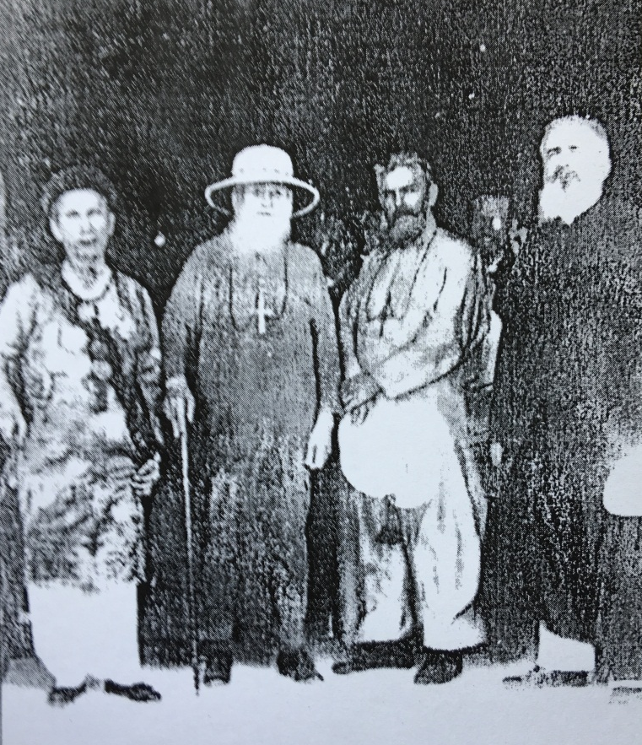
TỪ PHẢI SANG: LINH MỤC MORINEAU TRUNG, ĐỨC CHA GOUIN, ĐỨC CHA ALLYS LÝ VÀ CỤ NGUYỄN HỮU BÀI TRONG ĐẠI HỘI LA VANG 9.
(Ảnh: Đức Mẹ La Vang 200 năm)
Năm 1923, linh mục quản xứ họ đạo Ngã Sáu - Chợ Lớn JB Huỳnh Tịnh Hướng, trong dịp hành hương La Vang lần đầu tiên đã nghe ngài tâm sự, kể lại: “Chính mình cha Morineau là cha sở Cổ Vưu nói với chúng tôi rằng ban đầu nghe thiện hạ đồn Đức Mẹ La Vang tôi không tin. Nhưng từ khi về làm cha sở ở đây ít lâu tôi thấy nhiều sự tôi hết chối đặng”(32).
Trong những ngày đầy âu lo của tháng 12 năm 1945, theo lệnh chính phủ chuẩn bị ra tập trung ở giáo xứ Cầu Rầm, Giáo phận Vinh, trong những lúc hàn huyên tâm sự cha Morineau Trung thường nhắc đến Đức Mẹ La Vang: “Tôi là người Pháp, có nơi hành hương danh tiếng là Lộ Đức, nơi Mẹ đã hiện ra năm 1858. Nhưng sau một thời gian phục vụ Đức Mẹ La Vang và nghe biết nhiều ơn lạ, cảm động, tôi tin Đức Mẹ La Vang hơn Đức Mẹ Lộ Đức danh tiếng”(33).
Một điểm đáng lưu ý khác, được cha Morineau Trung xác nhận: “Đức Mẹ La Vang thương người lương đặc biệt”⁽³⁴⁾ và cũng theo ngài “trong các cuộc hành hương hồi bấy giờ có đến 1/3 lương dân tham dự”(34).
Do bởi lòng yêu mến Đức Mẹ La Vang, mỗi ngày, bất luận mưa nắng, ngài không quản khó nhọc, đạp chiếc xe đạp Peugeot từ Cổ Vưu lên La Vang để đôn đốc công việc xây đền thờ Đức Mẹ.
Ngoài ra, vì biết đường sá La Vang khó đi, lên gò xuống nổng, đất đá ngổn ngang, ngài đã nhờ sở Công chánh Quảng Trị san ủi, trải đá con đường tỉnh lộ 1 hơn hai cây số từ gare La Vang thẳng vào đền thờ. Nhờ vậy các vật hạng xây đền Mẹ được vận chuyển dễ dàng hơn, đồng thời khách hành hương đến với Mẹ cũng thuận tiện hơn, người lữ hành chỉ cần “xuống xe lửa lên xe kéo” là đã đến La Vang, không như trước đây chỉ có cách đi bộ.
Về già, cha Morineau phải chịu nhiều thử thách gian lao. Ngày 9-3-1945, Nhật đảo chính Pháp, ngài bị quản thúc theo lệnh tập trung của chính phủ Nhật. Tháng 8 cùng năm, Nhật đầu hàng đồng minh, ngài được trả tự do, định về giáo xứ Tam Tòa an dưỡng tuổi già, nhưng vừa qua năm 1946, cùng một số thừa sai khác, ngài bị đưa ra tập trung tại giáo xứ Cầu Rầm, Giáo phận Vinh.
Cha Morineau Trung qua đời ngày 20-4-1948, hưởng thọ 75 tuổi, 50 năm linh mục. An nghỉ tại giáo xứ Cầu Rầm, nơi bị tập trung theo lệnh chính phủ.
Hết Chương 9.
Xem tiếp Chương 10.

(25)Lm. Đôminicô Hồ Ngọc Cẩn: Thư kêu gọi. Tb. Nam Kỳ địa phận. Số 1023, ngày 29-11-1928, tr.745.
(26) Nội dung từ Tb. Nam Kỳ địa phận. Số 1227, ngày 24-11-1932, tr.726-729.
(27)Tb. Nam Kỳ địa phận. Số 1080, ngày 9-1-1930, tr.21.
(28)Tb. Nam Kỳ địa phận. Số 1227, ngày 24-11-1932, tr.726-729.
(29)Xuân Lý: Những ơn lạ. Ns.Đức Mẹ La Vang, số 9, tháng 5-1962, tr.57.
(30)Joseph (Annam): Đức Mẹ La Văng bàu chữa. Tb. Nam Kỳ địa phận, số 221, ngày 3-4-1913, tr.297.
(31)Ngũ phước: Phước Môn, Phước Sơn, Phước Sa, Phước Lâm ở Quảng Trị và Phước Tích ở Quảng Bình (theo Sử ký tỉnh Quảng Trị. Bản đánh máy, ngày 26-8-1963).
(32)Lm. JB Hướng: Đi viếng cung thánh Đức Mẹ La Vang. Tb. Nam Kỳ địa phận. Số 728, ngày 1.3.1923, tr. 121.
(33)Hồi ký chép tay của linh mục Matthêô Lê Văn Thành, tại Huế ngày 5-8-1993. Tư liệu của Lê Thiện Sĩ.
(34)Xem chú thích ⁽³³⁾.

